Методическая разработка
электронного интерактивного дидактического
мультимедийного пособия на тему:
«О дружбе»
Возраст использования
Данное электронное дидактическое пособие рекомендовано для детей старшего дошкольного возраста. Его могут использовать как воспитатели ДОУ в рамках непосредственно образовательной деятельности с детьми, так и родители дошкольников (в совместной деятельности с ребенком дома), а также дети в самостоятельной деятельности.
Цель пособия
Сформировать у дошкольников первоначальные представления о дружбе.
Задачи пособия:
- раскрыть детям понятие «дружба»: вместе проводить время, сопереживать, оказывать помощь;
- показать примеры взаимоотношений между людьми, животными и героями мультфильмов;
- ввести в активный словарь детей слова: дружба, дружить,
- побуждать дошкольников к осмыслению собственной внутренней позиции: совершать добрые поступки и не обижать друг друга.

Алгоритм работы со слайдами
№ слайда | Действия и возможный вариант пояснений педагога
№1  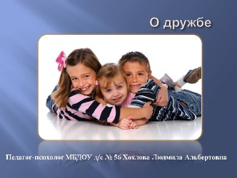 | Педагог предлагает рассмотреть картинку на титульном листе, спрашивает, почему дети такие веселые, подводит итог: им очень хорошо вместе, они дружат.
№2  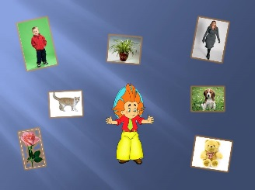 | Игра «Помоги Незнайке». Появляется Незнайка, затем другие картинки. Герой не знает, с кем можно дружить. Детям предлагается помочь ему выбрать картинки, неподходящие по щелчку мыши исчезают. Педагог подводит итог: дружить можно с людьми, животными, игрушками.
№3  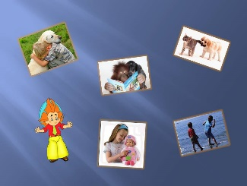 | Игра «Придумай предложения». По одной появляются картинки. Педагог предлагает рассказать о примерах дружбы, составив предложения по понравившейся картинке.
№4  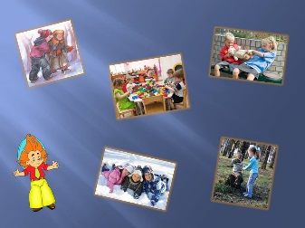 | Игра «Найди лишнюю картинку». Появляются картинки. Педагог предлагает подумать, что значит дружить: заботится друг о друге, помогать, вместе проводить время (играть, гулять), утешать плачущего. Но не все картинки подходят к понятию «дружба», дети определяют, какая лишняя, неподходящая картинка исчезает.
№5  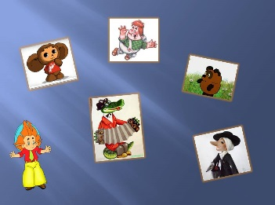 | Игра «Вспомни героев». Появляются картинки с изображением героев мультфильмов. Педагог предлагает детям вспомнить мультфильмы, посмотреть, есть ли герои из одного мультфильма и дружат ли они между собой. Неподходящие картинки исчезают.
№6  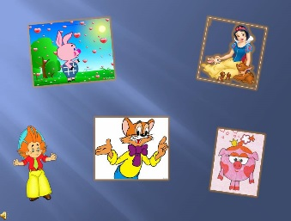 | Игра «Угадай песенку». Появляются картинки с изображением героев мультфильмов (других). Детям предлагается подумать, откуда эти герои, с кем они дружат. Звучит песенка кота Леопольда. Детям предлагается вспомнить, кто поет песенку. Все картинки, кроме кота Леопольда, исчезают.
№7  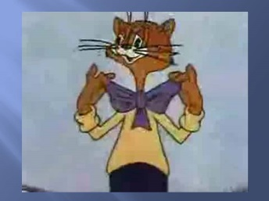 | Показ анимации из мультфильма про кота Леопольда.

